**Підсумкова контрольна робота**

**Варіант 1**

***І частина***

1. Знайдіть діаметр кола, якщо його радіус дорівнює 9 см.

|  |  |  |  |  |
| --- | --- | --- | --- | --- |
| А) | Б) | В) | Г) | Д) |
| 4,5 см | 9 см | 18 см | 3 см | 4,5 мм |

1. Користуючись рисунком, укажіть кут, суміжний із кутом СВD.

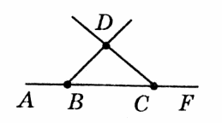

|  |  |  |  |  |
| --- | --- | --- | --- | --- |
| А) | Б) | В) | Г) | Д) |
| BDC | ABD | DCF | FDC | ABC |

1. 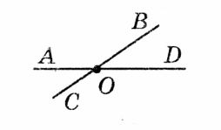На рисунку АОВ=1500. Знайдіть градусну міру кута СОD.

|  |  |  |  |  |
| --- | --- | --- | --- | --- |
| А) | Б) | В) | Г) | Д) |
| 300 | 1200 | 1500 | 900 | 1800 |

1. Два кути трикутника дорівнюють 500  і 1000. Яка градусна міра третього кута трикутника?

|  |  |  |  |  |
| --- | --- | --- | --- | --- |
| А) | Б) | В) | Г) | Д) |
| 300 | 1000 | 500 | 1500 | **Д)** 1800 |

**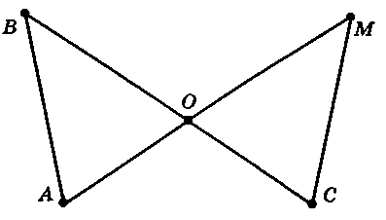*ІІ частина***

1. На рисунку *ВО = МО,* ABC = 45°; *BCM* = 50°; *AOC* = 95°. Знайдіть кут *М .* Доведіть, що *∆АВО* *= ∆СМО*.
2. У трикутнику *ABC* кути *В* і *С* відносяться як 5 : 3, а кут *А* на 80° більший за їх різницю. Знайдіть кути, на які висота *АН* розбиває кут *А.*
3. Трикутник *ABC* вписаний в коло так, що сторону *АВ* видно з центра кола під кутом 100°, а сторону *ВС* під кутом 140°. Знайдіть кути трикутника *ABC.*

**Підсумкова контрольна робота**

**Варіант 2**

***І частина***

1. Знайдіть радіус кола, якщо його діаметр дорівнює 9 см.

|  |  |  |  |  |
| --- | --- | --- | --- | --- |
| А) | Б) | В) | Г) | Д) |
| 4,5 см | 9 см | 18 см | 3 см | 4,5 мм |

1. 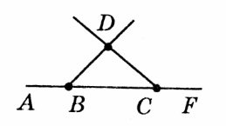Користуючись рисунком, укажіть кут, суміжний із кутом FCD.

|  |  |  |  |  |
| --- | --- | --- | --- | --- |
| А) | Б) | В) | Г) | Д) |
| BDC | ABD | DCF | АСD | ABC |

1. На рисунку АОС=500. Знайдіть градусну міру кута ВОD.

|  |  |  |  |  |
| --- | --- | --- | --- | --- |
| А) | Б) | В) | Г) | Д) |
| 500 | 1000 | 1300 | 900 | 1800 |

1. Два кути трикутника дорівнюють 600  і 700. Яка градусна міра третього кута трикутника?

|  |  |  |  |  |
| --- | --- | --- | --- | --- |
| А) | Б) | В) | Г) | Д) |
| 300 | 600 | 500 | 1300 | 1800 |

**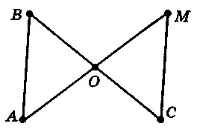*ІІ частина***

1. На рисунку *АВ = СМ, ABC* = 55°; *AMC* = 50°; *AOC =* 105° . Знайдіть кут *С.* Доведіть, що ∆*ABO = ∆MCO .*
2. У трикутнику *ABC* кут *А* більший за кут *В* на 50°. Кут *С* становить  частину їх суми. Знайдіть кути, які утворює бісектриса кута А зі стороною *ВС.*
3. Трикутник *ABC* вписаний в коло так, що сторону *АВ* видно з центра кола під кутом 130°, а сторону *ВС* під кутом 110°. Знайдіть кути трикутника *ABC.*